Отчёт по лабораторной работе № 3
По дисциплине Теория разработки программного обеспечения

Цель работы: Изучить методологии функционального моделирования IDEF0 и IDEF3.

Выполнил: Диденко Д.Т.
19-кб-пр2

Ход работы
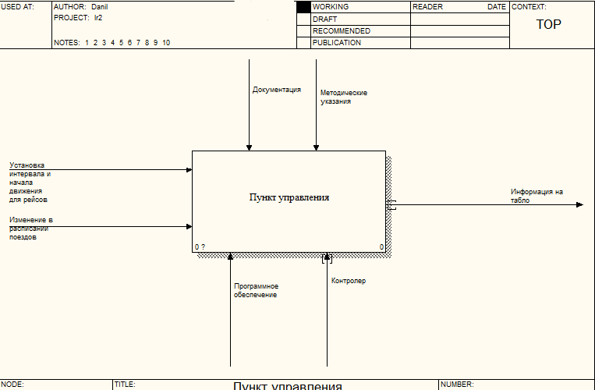

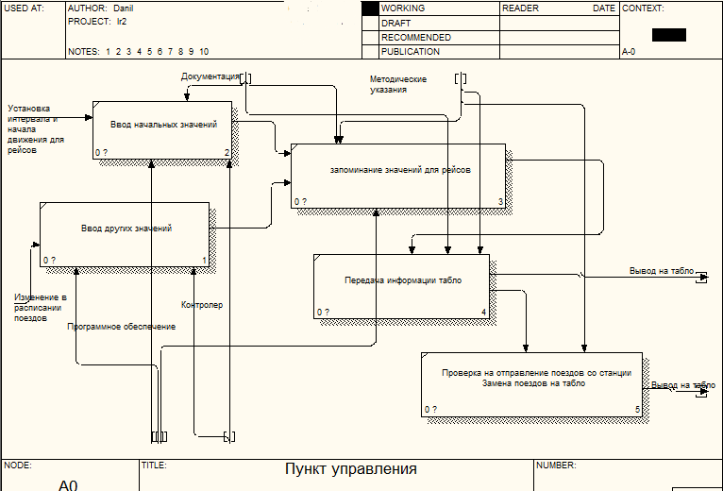

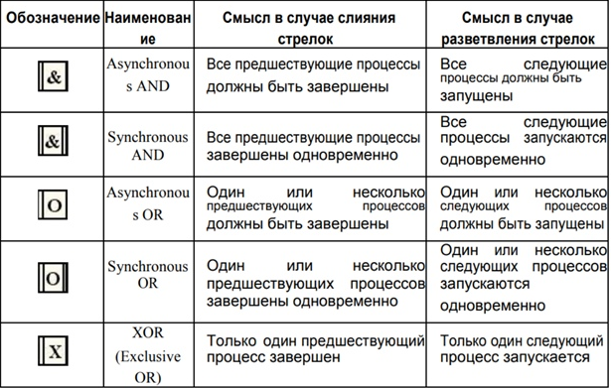

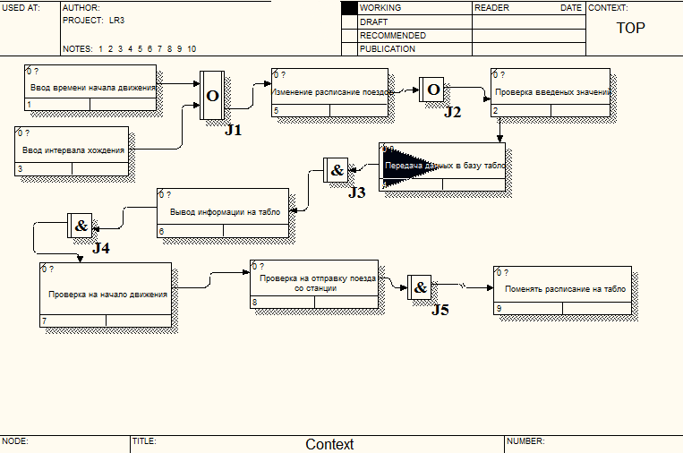

Контрольные вопросы:
- Перечислите основные объекты IDEF0, их описание и назначение.
Функциональный блок (Activity Box). Функциональный блок графически изображается в виде прямоугольника и олицетворяет собой некоторую конкретную функцию в рамках рассматриваемой системы.
Каждая из четырех сторон функционального блока имеет своё определенное значение (роль), при этом:
• Верхняя сторона имеет значение “Управление” (Control);
• Левая сторона имеет значение “Вход” (Input);
• Правая сторона имеет значение “Выход” (Output);
• Нижняя сторона имеет значение “Механизм” (Mechanism).
Интерфейсные дуги (Arrow). Также интерфейсные дуги часто называют потоками или стрелками. Интерфейсная дуга отображает элемент системы, который обрабатывается функциональным блоком или оказывает иное влияние на функцию, отображенную данным функциональным блоком.
Декомпозиция (Decomposition). Принцип декомпозиции применяется при разбиении сложного процесса на составляющие его функции. Декомпозиция позволяет постепенно и структурированно представлять модель системы в виде иерархической структуры отдельных диаграмм, что делает ее менее перегруженной и легко усваиваемой.
- Назовите базовые принципы моделирования в IDEF0. В IDEF0 реализованы три базовых принципа моделирования процессов:
Принцип функциональной декомпозиции представляет собой способ моделирования типовой ситуации, когда любое действие, операция, функция могут быть разбиты (декомпозированы) на более простые действия, операции, функции.
Принцип ограничения сложности. При работе с IDEF0 диаграммами существенным является условие их разборчивости и удобочитаемости. Суть принципа ограничения сложности состоит в том, что количество блоков на диаграмме должно быть не менее двух и не более шести.
Принцип контекстной диаграммы. Моделирование делового процесса начинается с построения контекстной диаграммы. На этой диаграмме отображается только один блок - главная бизнес-функция моделируемой системы.
- В каких случаях целесообразно применять построение модели ― «как есть», а в каких ― «как будет»?
Функциональная модель ― «как есть» является отправной точкой для анализа потребностей предприятия, выявления проблем и "узких" мест и разработки проекта совершенствования деловых процессов.
Применение функциональной модели ― «как будет» позволяет не только сократить сроки внедрения информационной системы, но также снизить риски, связанные с невосприимчивостью персонала к информационным технологиям.
- Перечислите основные объекты IDEF3, их описание и назначение.
Единицы работы - Unit of Work (UOW). UOW, также называемые работами (activity), являются центральными компонентами модели. В IDEF3 работы изображаются прямоугольниками с прямыми углами и имеют имя, выраженное отглагольным существительным, обозначающим процесс действия, одиночным или в составе фразы, и номер (идентификатор);
Связи. Связи показывают взаимоотношения работ. Все связи в IDEF3 однонаправлены и могут быть направлены куда угодно, но обычно диаграммы IDEF3 стараются построить так, чтобы связи были направлены слева направо.
Перекрестки (Junction). Окончание одной работы может служить сигналом к началу нескольких работ, или же одна работа для своего запуска может ожидать окончания нескольких работ. Перекрестки используются для отображения логики взаимодействия стрелок при слиянии и разветвлении или для отображения множества событий, которые могут или должны быть завершены перед началом следующей работы.
Декомпозиция работ. В IDEF3 декомпозиция используется для детализации работ. Методология IDEF3 позволяет декомпозировать работу многократно, т.е. работа может иметь множество дочерних работ. Это позволяет в одной модели описать альтернативные потоки. Возможность множественной декомпозиции предъявляет дополнительные требования к нумерации работ.
- В чем смысл использования перекрестков в IDEF3?
Перекрестки используются для отображения логики взаимодействия стрелок при слиянии и разветвлении или для отображения множества событий, которые могут или должны быть завершены перед началом следующей работы. Различают перекрестки для слияния (Fan-in Junction) и разветвления (Fan-out Junction) стрелок.
- В чем отличия IDEF0 и IDEF3? Когда целесообразней использовать IDEF0, а когда IDEF3?
Нотация IDEF0 обычно используется для описания процессов верхнего уровня, хотя и позволяет описать всю деятельность компании. Отличительной возможностью нотации является возможность отображения не только входов и выходов каждого блока, но и «управления» и «механизмов».
Нотация IDEF3 чаще применяется для построения процессов нижнего уровня, могут также использовать при декомпозиции блоков процесса IDEF0. В отличие отIDEF0 данная нотация не поддерживает отображение «механизмов» и «управления», зато отображает очередность выполнения работ персоналом.

Заключение: результатом выполнения данной лабораторной работы стало освоение методов работы при составлении функциональных диаграмм по методологиям IDEF0 и IDEF3. Можно сказать, что корректное составление данных диаграмм, как и многих других в процессе планирования разработки программного продукта, способно существенно оптимизировать всю дальнейшую деятельность при реализации программы.

Список используемой литературы:
- Попова О.Б. Теория разработки программного обеспечения. Методические указания к выполнению Л/Р
- Попова О.Б. Теория разработки программного обеспечения. Конспекты лекций.
- Зараменских, Е. П. Управление жизненным циклом информационных систем : учебник и практикум для академического бакалавриата / Е. П. Зараменских. — Москва : Издательство Юрайт, 2019. — 431 с. — (Бакалавр. Академический курс). — ISBN 978-5-9916-9200-7.
- Онлайн-ресурс http://www.idef.com
- Онлайн ресурс http://www.idefinfo.ru/

